[华中科技大学团队论文遭质疑：实验数据重复，真的是巧合吗？](https://mp.weixin.qq.com/s?__biz=MzAwNzc1NjU0Ng==&mid=2648112294&idx=1&sn=ba1873e74a6d93bd43a0f6e3b809d45f)

原创科研正气-唯一号[科研正气](javascript:void(0);)2025-04-08 21:18:29四川

**质疑资讯**

近日，发表在《International Immunopharmacology》期刊上的一篇论文因实验数据问题引发广泛关注。文章题为“甲基丁香酚通过激活PI3K/Akt信号通路减轻肝脏缺血再灌注损伤”（Methyl eugenol attenuates liver ischemia reperfusion injury via activating PI3K/Akt signaling，doi: 10.1016/j.intimp.2021.108023）。该研究因部分实验数据的重复性引发质疑。

**论文信息**

第一作者：孟琴·王（Mengqin Wang）（华中科技大学同济医学院同济医院器官移植研究所）

通讯作者：年桥·龚（Nianqiao Gong）（华中科技大学同济医学院同济医院器官移植研究所）

第一单位：华中科技大学同济医学院同济医院器官移植研究所

合作单位：国家卫生健康委员会、中国医学科学院器官移植教育部重点实验室

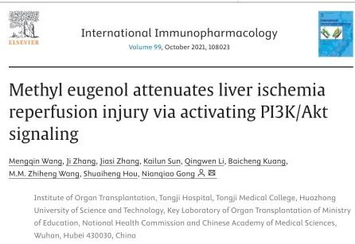

**质疑内容**

2025年3月，评论者Phlegmariurus subulatus指出，该论文存在数据重复问题，尤其是在图3和图5中。

在图3中，研究人员展示了两个流式细胞学图，并分别描述为代表两个不同实验组的数据。然而，经仔细分析后发现，这两个图像疑似来源于同一原始数据文件，通过调整门控策略后伪装成不同实验组的结果。

具体问题包括：

1. 两个图像中出现了相同的细胞簇（用蓝色箭头标示），这表明它们可能来自同一数据源。

2. 一个图中的特定特征在另一个图中被选择性删除（用红色箭头标示）。

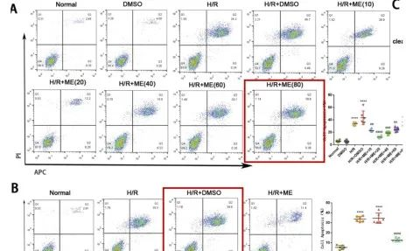

__参考链接  
 __

https://pubpeer.com/publications/27B89E1674EA3487E879EDE3F1613A#1

**免责声明**

本公众号转载的信息来源于 PubPeer、Pubmed及相关期刊，涉及的人名、单位均为音译。对于文章内容的真实性、完整性及及时性，本公众号不作任何保证或承诺，内容仅供读者参考。  
 如任何单位或个人认为本内容可能涉嫌侵犯其合法权益，请及时向我们提交书面权利通知及详细侵权情况，我们将依法尽快移除相关涉嫌侵权的内容。  
 若您有任何建议，欢迎随时与客服联系。

**第三方客服QQ账号：3970604145**